

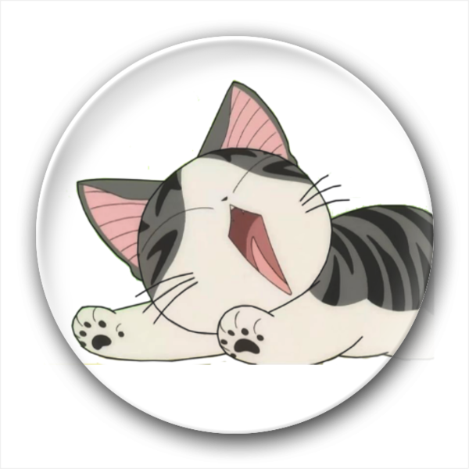

G20-婆婆与猫游戏APP

测试报告

|  |  |  |
| --- | --- | --- |
| 姓名 | 电话 | 邮箱 |
| 王淑雯 | 15988168048 | [31601383@stu.zucc.edu.cn](mailto:31501351@stu.zucc.edu.cn) |
| 张琪 | 15968889260 | [31601384@stu.zucc.edu.cn](mailto:31501352@stu.zucc.edu.cn) |

目录

1．引言 2

1.1编写目的 2

1.2项目背景 2

1.3定义 2

1.4参考资料 2

2.1测试项目 2

2.2测试机构和人员 3

2.3测试结果 3

3．软件需求测试结论 3

3.1单元测试结果 3

3.2子系统测试结果 5

3.3系统测试结果 5

3.4验收测试结果 5

4．评价 5

4.1软件能力 5

4.2缺陷和限制 5

4.3建议 5

4.4测试结论 5

# 1．引言

## 1.1编写目的

本文档用于汇报测试结果，分析系统漏洞

## 1.2项目背景

软件系统名称：婆婆与猫游戏APP

项目提出者：杨枨老师

开发者：浙江大学城市学院SE2018春-G20小组

面向用户：各阶层学生尤其是女生

项目与其他软件，系统的关系：

本项目采用C/S原理，客户端程序建立在Android 5.0及以上的以C#语言开发的应用程序，采用文件系统的数据库服务程序，以一台小型计算机处理信息。

## 1.3定义

## 1.4参考资料

1. SE2018春-G20-项目开发计划；
2. SE2018春-G20-需求规格说明书；
3. SE2018春-G20-总体设计说明书；
4. SE2018春-G20-详细设计说明书；
5. SE2018春-G20-测试计划；

## 2.1测试项目

计划完成以下类型测试：

1. 单元测试；
2. 子系统测试；
3. 系统测试；
4. 压力测试；

（5）测试。

## 2.2测试机构和人员

测试审核人一名，测试实施人员2名。

## 2.3测试结果

【按顺序给出每一测试项目的：

1. 实测结果数据；
2. 与预期结果数据的偏差；
3. 该项测试表明的事实；
4. 该项测试发现的问题。】

# 3．软件需求测试结论

## 3.1单元测试结果

|  |  |  |  |  |  |  |
| --- | --- | --- | --- | --- | --- | --- |
| 测试模块 | 测试编号 | 数据规则 | 考察规则 | 输入数据 | 期望输出 | 实际输出 |
| 注册模块 | 1.1 | 1.昵称不能为空，由数字、字母、汉字组成 | 输入不能为空 | “ ” | “昵称不能为空” |  |
|  | 1.2 |  | 非法输入 | 。、 | “请输入有效字符” | “请输入有效字符” |
|  | 1.3 |  |  | *& | “请输入有效字符” | “请输入有效字符” |
|  | 1.4 | 性别必须选择 | 不能为空 | 不输入 | “请选择性别” | “请选择性别” |
| 人猫互动 | 2.1 | 用户的每次行为都会产生好感度 | 好感度<60 | 喂食 | 猫不理人 | 猫不理人 |
|  | 2.2 |  |  | 铲屎 | 猫不理人 |  |
|  | 2.3 |  |  | 撸猫 | 猫忽视 |  |
|  | 2.4 |  | 60<=好感度<100 | 喂食 | 猫叫唤几声 |  |
|  | 2.5 |  |  | 铲屎 | 猫边走边叫 |  |
|  | 2.6 |  |  | 撸猫 | 猫蹭人 |  |
|  | 2.7 |  | 好感度>=100 | 撸猫 | 猫蹭人并且在地上打滚 |  |
|  | 2.8 |  |  | 喂食 | 猫蹭人叫唤 |  |
|  | 2.9 |  |  | 铲屎 | 猫走开并且叫唤 |  |
|  | 2.10 |  | 好感度>60 |  | 弹出故事框 |  |
|  | 2.11 |  | 好感度>80 |  | 收到合影 |  |
| 好感度获取 | 3.1 | 每次行为好感度都有增加 |  | 喂食 | 好感度+2 |  |
|  | 3.2 |  |  | 铲屎 | 好感度+5 |  |
|  | 3.3 |  |  | 撸猫 | 好感度+5 |  |
| 金币 | 4.1 | 一些行为可获得金币用于购买猫咪用品 | 初始金币为100 | 铲屎 | 金币+5 |  |
|  | 4.2 |  |  | 撸猫 | 金币+5 |  |
|  |  |  |  |  |  |  |

## 3.2子系统测试结果

## 3.3系统测试结果

## 3.4验收测试结果

# 4．评价

## 4.1软件能力

基本还原了注册情况下所有可能出现的情况，并进行测试

## 4.2缺陷和限制

当输入空格时，无法报错

## 4.3建议

修改登录代码的检查部分，如果输入空格，也能提示错误

## 4.4测试结论